Министерство науки и высшего образования Российской Федерации
Федеральное государственное автономное образовательное учреждение высшего образования
«МОСКОВСКИЙ ПОЛИТЕХНИЧЕСКИЙ УНИВЕРСИТЕТ»
(МОСКОВСКИЙ ПОЛИТЕХ)

Лабораторная работа 3.2.2
По курсу Проектирование пользовательских интерфейсов в веб
Анализ структуры и основных блоков и элементов страниц веб-сайтов
ТЕМА
САЙТ МАГАЗИНА НАСТОЛЬНЫХ ИГР

Выполнил Романов Александр Дмитриевич.
Гр 241–321

Проверил:
Натур ВВ
Пухова ЕА

Москва 2025
Лабораторная работа №3.2.2
«АНАЛИЗ СТРУКТУРЫ И ОСНОВНЫХ БЛОКОВ И ЭЛЕМЕНТОВ СТРАНИЦ ВЕБ-САЙТОВ»
Цель работы: познакомиться со структурными элементами интерфейса и приемами их расположения на примере сайтов и приложений.
Задачи.
1. Изучить структуру и найти основные блоки и элементы страниц веб-сайтов.
2. Изучить паттерны сканирования экрана (айтрекинг) пользователями, "Тепловые карты" сайтов, диаграмму Гутенберга.
3. Изучить приемы композиции на примере расположения элементов и блоков интерфейса сайтов.
4. Проанализировать реальные сайты, зафиксировать элементы на скриншотах, дать комментарии.
5. Ответить на контрольные вопросы.
Основные термины
Структурные элементы сайта – это базовые компоненты веб-интерфейса, из которых строится любая страница. Они обеспечивают навигацию, отображение контента и взаимодействие с пользователем.
Внешняя и внутренняя структура.
Внешняя структура – это то, что видит пользователь: header, footer, меню, карточки товаров, кнопки. Отвечает за юзабилити и восприятие.
Внутренняя структура – HTML-разметка, семантические теги (<header>, <main>, <section>), SEO-оптимизация, доступность для скринридеров.
Эти понятия важны для создания сайта, который хорошо работает как для людей, так и для поисковиков.

Отчёт по выполнению
На рисунках 1-8 отмечены основные блоки и элементы сайтов-веб страниц.
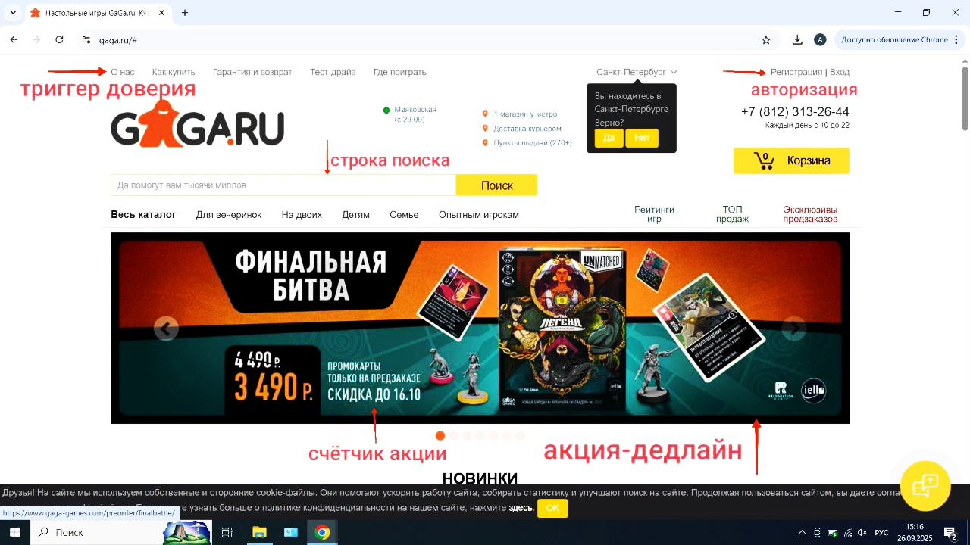
Рисунок 1 – Сайт с отмеченными структурными элементами

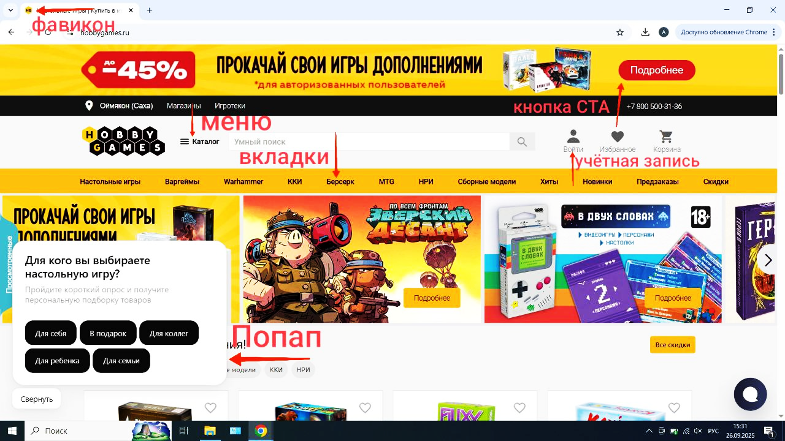
Рисунок 2 – Сайт с отмеченными структурными элементами
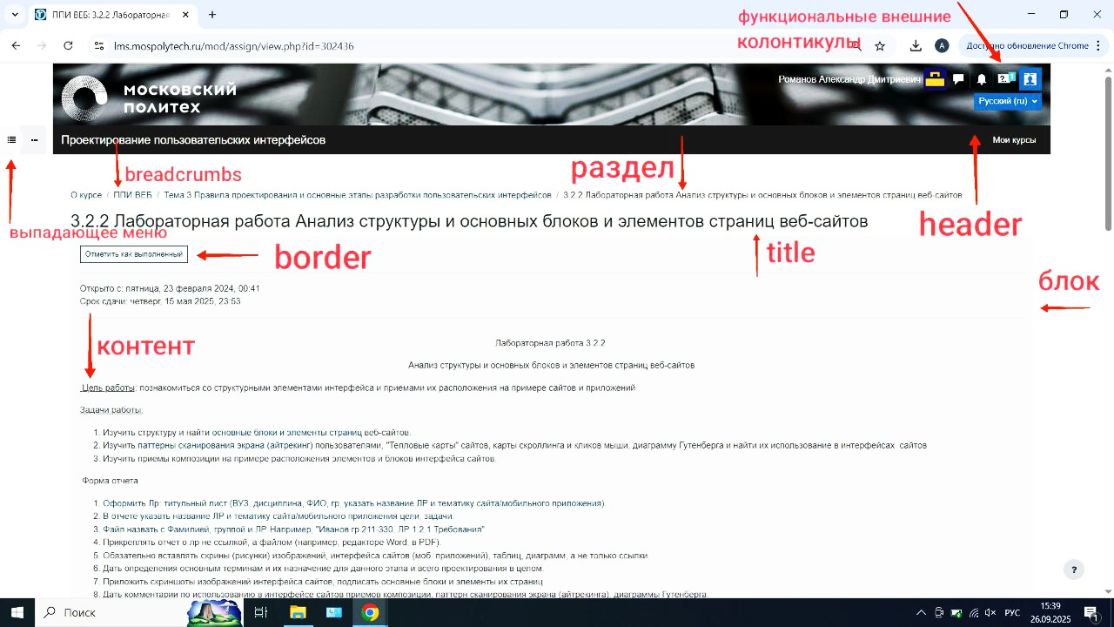
Рисунок 3 – Сайт с отмеченными структурными элементами

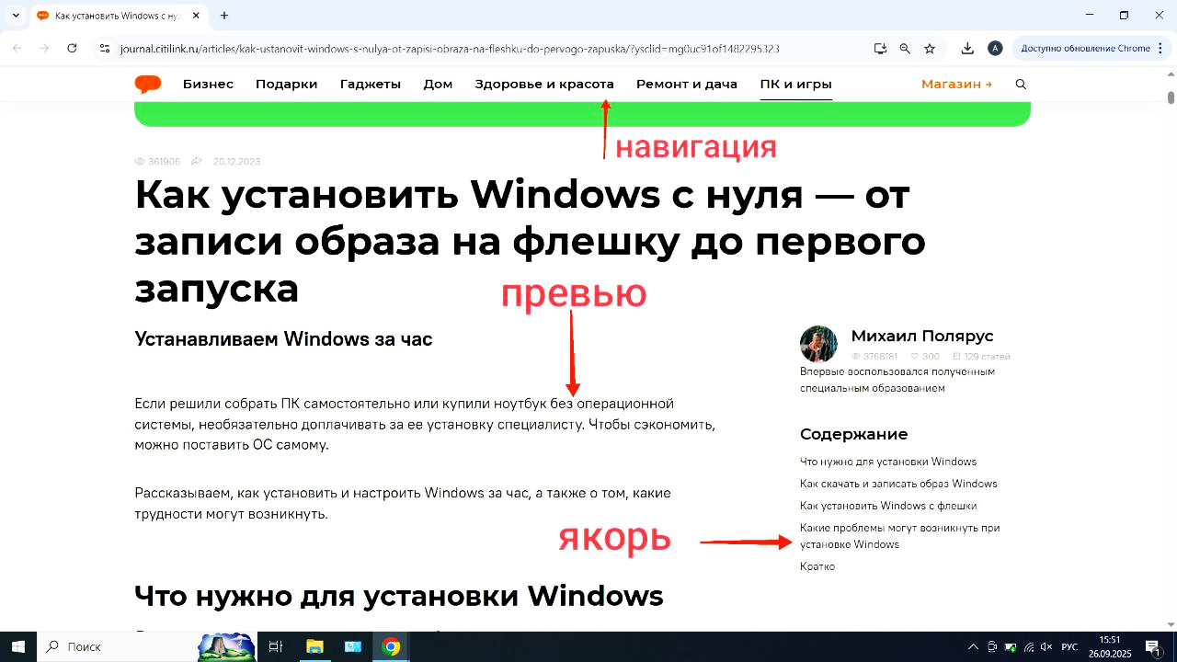
Рисунок 4 – Сайт с отмеченными структурными элементами
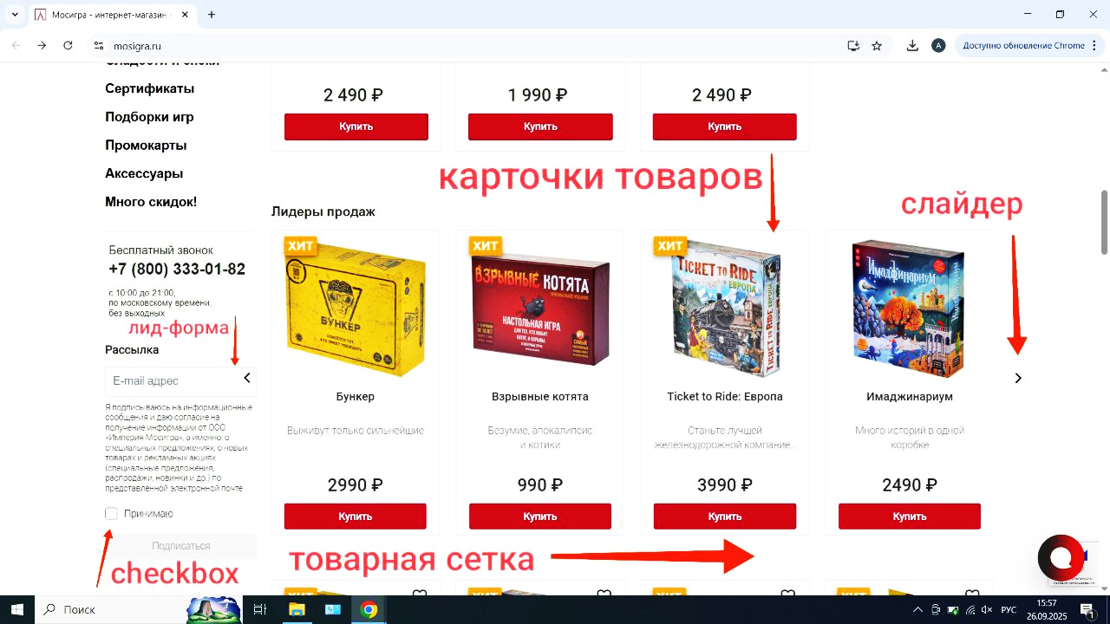
Рисунок 5 – Сайт с отмеченными структурными элементами

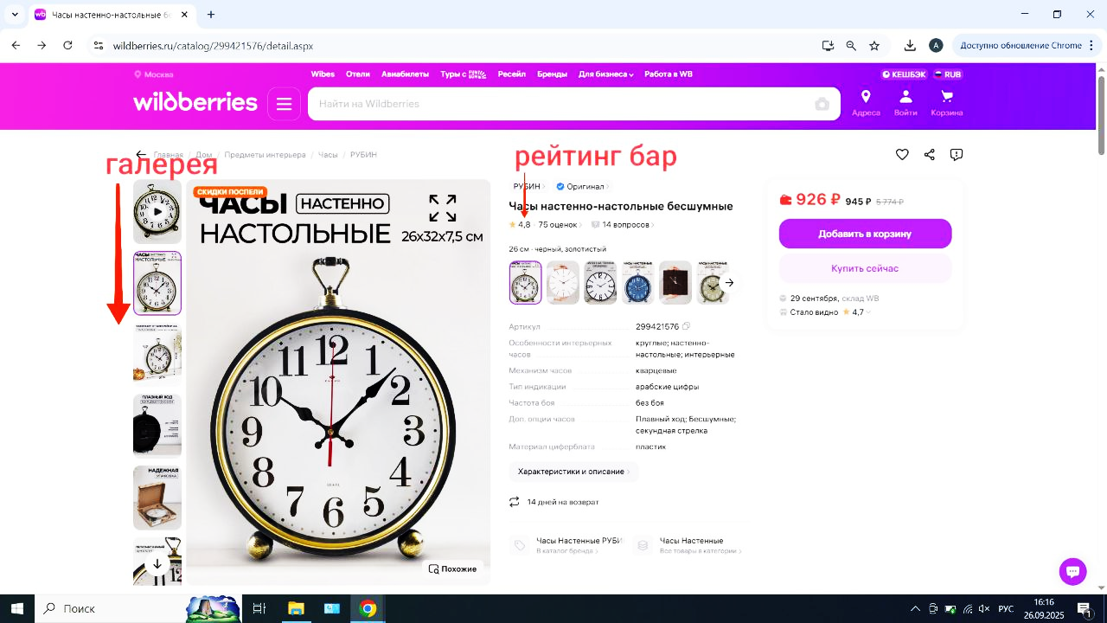
Рисунок 6 – Сайт с отмеченными структурными элементами
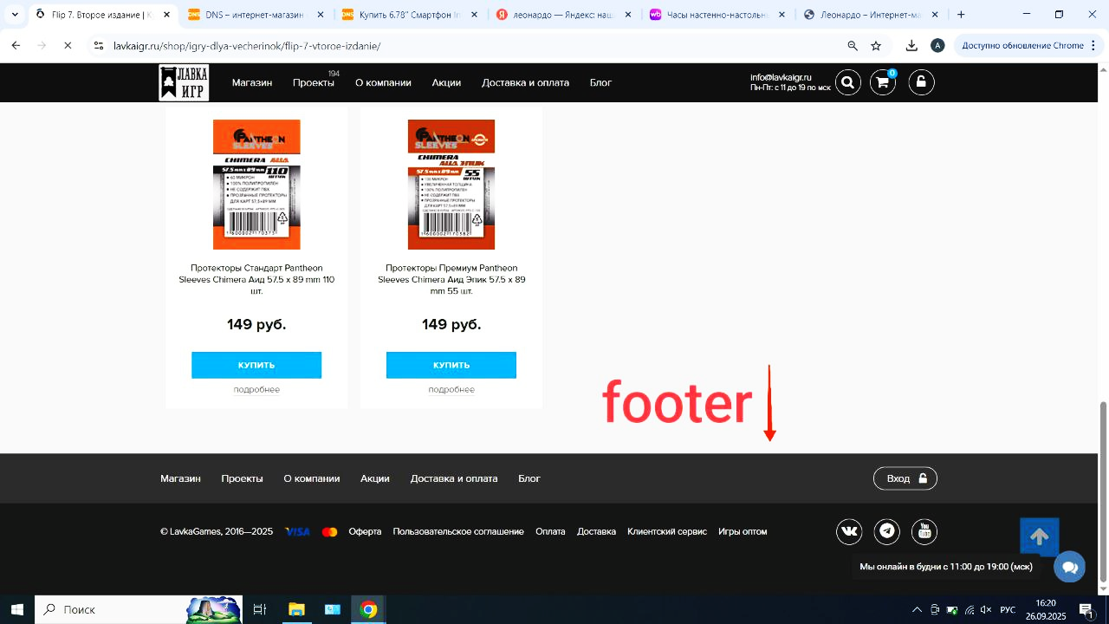
Рисунок 7 – Сайт с отмеченными структурными элементами

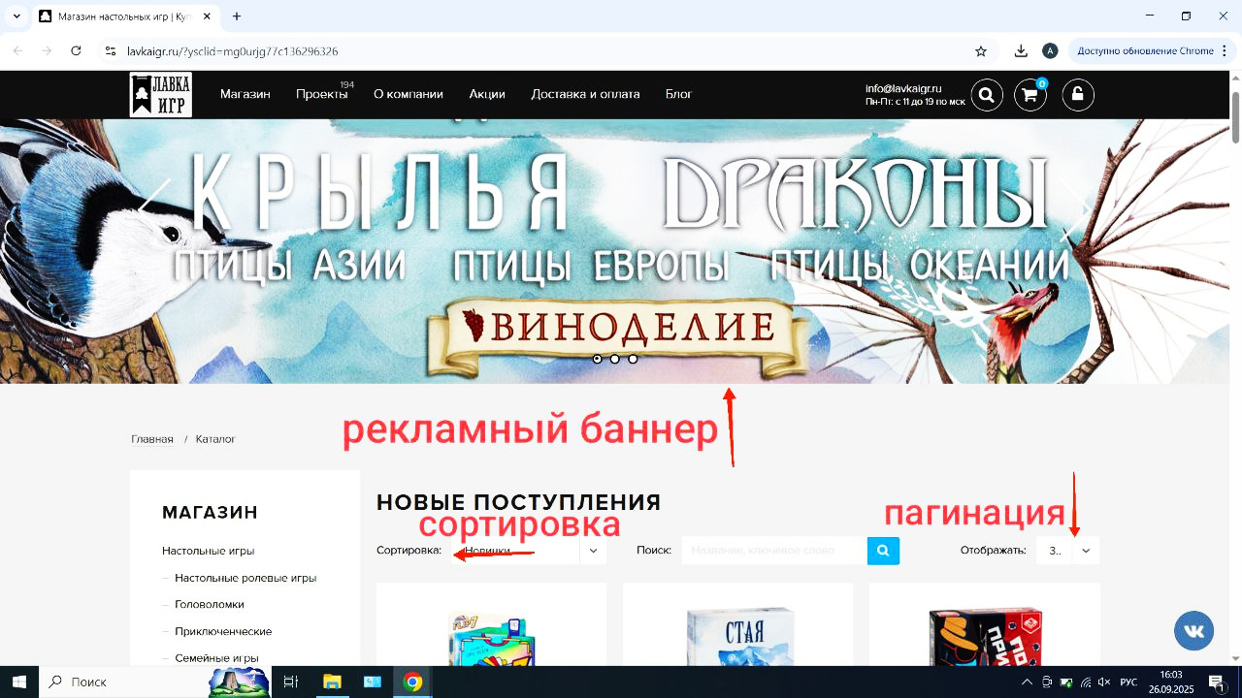
Рисунок 8 – Сайт с отмеченными структурными элементами

Приёмы композиции
На сайтах используются следующие принципы композиции:
1. Контраст – используется для выделения ключевых элементов.
2. Выравнивание – все сайты используют сетку для выравнивания карточек товаров.
3. Повторение – единообразный стиль карточек товаров (фото сверху, название, цена, кнопка) используется на всех сайтах. Это создает предсказуемость: пользователь быстро понимает, где что находится.
4. Проксимити (близость) – связанные элементы сгруппированы: например, цена и кнопка «Купить» находятся рядом, а не разделены текстом. Это улучшает юзабилити – пользователь видит, что это единый блок действия.
5. Негативное пространство (пустое пространство) – между карточками большой отступ, нет "перегруза". Это делает сайт легким для восприятия.
6. Масштаб и доминирование – на Gaga.ru промо-баннеры занимают всю ширину экрана и являются доминирующим элементом. Это фокусирует внимание пользователя на акциях.
Вывод: принципы композиции применяются для создания визуального порядка, удобства и эмоционального воздействия. Наиболее эффективно они работают в сочетании.
Паттерны сканирования экрана (айтрекинг).
Анализ поведения пользователей показывает, что зрительное восприятие следует определённым моделям:
1. F-паттерн
Характерен для информационных страниц с большим объёмом текста.
Пользователи читают:
– заголовки категорий слева направо;
– первые строки описаний игр;
– пропускают длинные тексты;
– кликают по кнопкам «Купить» или «Подробнее».
2. Z-паттерн
Наблюдается на лендингах и главных страницах.
Взгляд движется:
– от логотипа (левый верх);
– к корзине (правый верх);
– по промо-слайдеру (по центру);
– к CTA-кнопке "Перейти в каталог" (правый нижний угол).
Вывод: Паттерны сканирования помогают правильно размещать контент. Важная информация должна находиться в зонах, которые пользователь просматривает в первую очередь.
3. Диаграмма Гутенберга
Диаграмма Гутенберга описывает движение взгляда при чтении слева направо:
– главная оптическая область (левый верх) – здесь размещаются логотип, главное меню, поиск — на всех сайтах (hobbygames.ru, gaga.ru). Это самая заметная зона;
– сильная область (правый верх) – здесь размещается корзина, вход, избранное. Пользователь ожидает найти эти элементы справа вверху;
– слабая область (левый низ) – менее заметна. Иногда используется для второстепенных ссылок или рекламы;
– область терминала (правый нижний угол) – финальная точка взгляда. Здесь лучше всего размещать ключевые CTA-кнопки.
Использованные при проектировании ресурсы и источники
1. https://hobbygames.ru/
2. https://www.mosigra.ru/nastolnye-igry/
3. https://gaga.ru/
4. https://www.lavkaigr.ru/
5. Методические указания по курсу «Проектирование пользовательских интерфейсов», МПУ, 2025

Контрольные вопросы и ответы
1. Какие структурные элементы страниц Вам известны?
Header, Footer, breadcrumbs, блок, контент, раздел, title, border, навигация, вкладки, выпадающее меню, функциональные внешние колонтикулы, favicon, pop-up, превью, якорь, кнопка СТА, рекламный баннер, акция-дедлайн, счётчик акции, карточки товаров, авторизация, меню, слайдер товарная сетка, рейтинг бар, триггеры доверия, модульное окно, галерея, пагинация, check box, маска ввода, строка поиска, строка поиска, сортировка, radio button, переключатель, лид-форма.
2. Чем отличается внешняя и внутренняя структура Веб-страниц?
Внешняя — то, что видит пользователь (визуальные блоки, кнопки, меню).
Внутренняя — HTML-разметка, семантические теги, SEO, доступность. Важна для поисковиков и вспомогательных технологий.
3. Какие структурные используются для навигации страниц? Виды навигации.
Горизонтальное меню — в шапке.
Вертикальное меню — в сайдбаре.
Хлебные крошки — иерархия разделов.
Пагинация — переход по страницам.
Поиск — быстрый переход к товару.
4. Для чего предназначены структурные элементы Модальное окно, Чекбокс, Маска?
Модальное окно — показывает доп. информацию без перехода на другую страницу (например, фото товара).
Чекбокс — позволяет выбрать один или несколько вариантов (например, дополнения к игре).
Маска — задаёт формат ввода (например, телефон: +7 (999) 999-99-99. Предотвращает ошибки.
5. Для чего предназначены структурные элементы Фавикон, Футер, Подвал, Сниппет?
Фавикон — иконка вкладки браузера, помогает распознать сайт.
Футер / Подвал — содержит контактную информацию, ссылки, юридические данные.
Сниппет — краткое описание страницы в поисковой выдаче (до 160 символов).
6. Для чего предназначены структурные элементы Пагинация, Хлебные крошки, Превью, кнопка СТА?
Пагинация — навигация по страницам каталога.
Хлебные крошки — показывают путь пользователя, позволяют быстро вернуться назад.
Превью — краткий анонс товара или статьи.
Кнопка CTA (Call to Action) — призыв к действию ("Купить", "Заказать", "Подписаться").
7. Что такое паттерны сканирования экрана (айтрекинг) пользователями, "Тепловые карты" сайтов?
Паттерны сканирования — модели движения глаз по странице: F-образный, Z-образный.
Тепловые карты — визуализация активности: где пользователи смотрят, кликают, скроллят. Помогают оптимизировать расположение контента.
8. Какие примы композиции могут быть использованы в интерфейсе сайтов (мобильных приложений)?
– Баланс – равновесие элементов;
– Контраст – выделение важного;
– Выравнивание – порядок и чистота;
– Повторение – единый стиль
– Проксимити – группировка связанных элементов.
– Пространство – отступы для читаемости.
– Масштаб – размер = важность.;
– Доминирование – фокальная точка (например, промо-баннер).

